МУНИЦИПАЛЬНОЕ БЮДЖЕТНОЕ ДОШКОЛЬНОЕ
ОБРАЗОВАТЕЛЬНОЕ УЧРЕЖДЕНИЕ «КОЛОКОЛЬЧИК»
МУНИЦИПАЛЬНОГО ОБРАЗОВАНИЯ ГОРОД НОЯБРЬСК
(МБДОУ «КОЛОКОЛЬЧИК»)

Проект
«7 чудес радуги»
/ Цветотерапия/
в средней группе компенсирующей направленности
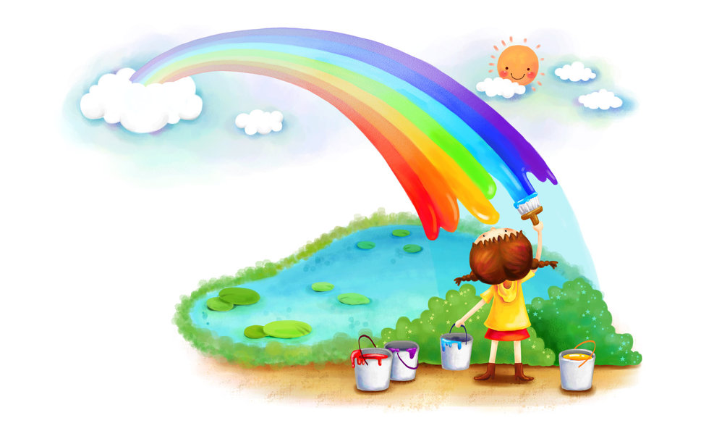
февраль – март 2016 года
/срок реализации проекта/

.
Разработали:
воспитатели Майорова Т.Т.
Тарасова А.Н.
учитель – логопед Юртаева Т.Л.
Проект «7 чудес радуги»
/ Цветотерапия/
в средней группе компенсирующей направленности
«…Цвета действуют на душу:
могут вызывать чувства,
пробуждать эмоции и мысли,
которые нас успокаивают
и волнуют,
порождают печаль и
радость»
И.Гёте

Участники проекта: воспитатели, учитель- логопед, педагог- психолог, дети, родители

Продолжительность проекта: краткосрочный;
Актуальность
С каждым годом общество предъявляет все более высокие требования к воспитанию и обучению детей. В сложившихся условиях одной из основных психолого-педагогических задач является поиск новых технологий, способствующих интенсификации процесса воспитания и обучения в сочетании с сохранением психологического здоровья детей.
Цвет служит мощным стимулятором эмоционального и интеллектуального развития детей. Необходимо учитывать, что дошкольное детство является еще и периодом интенсивного сенсорного развития. Ребенок и цвет – вещи взаимосвязанные. Ведь дети по своей природе более восприимчивы к многоцветью нашего мира и особо остро в нем нуждаются. Поэтому цвет для ребенка – особая «палочка-выручалочка» в любых критических ситуациях.
Все это побудило к использованию в работе метода цветотерапии (хромотерапии).
Цветотерапия – это способ корректировки психоэмоционального состояния ребенка при помощи определенных цветов. Это особая методика, основанная на влиянии фотонов цвета различной длины волны на мозг ребенка. Благодаря такой простой методике, воздействию определенного цвета на ребенка, можно добиться значительных результатов в лечении апатии, раздражительности, чрезмерной активности и даже начинающейся детской агрессии, управлять своими эмоциями.
История цветотерапии уходит в далекое прошлое, а в современное время она официально признана медициной. Цветотерапия для детей предполагает в первую очередь определение их любимого цвета, а затем наполнение этим цветом как можно большего пространства, которое его окружает.
Какие цвета обычно выбирают дети? Они выбирают яркие, насыщенные цвета - красный, желтый, зеленый. Это свидетельствует о том, что дети нормально развиваются, им интересно все новое, яркое, они динамичны и любознательны. А вот любимый белый или черный цвета могут сказать, что ребенок замкнут и предпочитает одиночество. Цветотерапия как раз и направлена на то, чтобы вернуть ребенка в счастливый яркий мир детства и радости.
Цель проекта:
Создание условий для сохранения психологического здоровья дошкольников, повышения адаптивных возможностей детей в развитии, поведении, в отношениях с другими, раскрытия потенциальных творческих резервов детей, используя метод цветотерапии.
Задачи:
Корректировать психоэмоциональное состояние детей
Развивать слуховое и зрительное внимание;
Снижать эмоционально-психическое и телесное напряжение;
Повышать уровень эмоциональной отзывчивости и коммуникативности детей;
Формировать навыки самоконтроля через знакомство с приемами управления чувствами.
Ожидаемые результаты:
- позитивные изменения в психологическом состоянии детей,
- снижение эмоциональной тревожности и агрессивности;
- повышение самооценки;
- развитие коммуникативных навыков;
- развитие самосознания;
- улучшение детско-родительских отношений;
- закрепление положительных поведенческих реакций.
Краткое описание проекта по этапам
Информационно-аналитический этап:
Разработка содержания проекта; изучение литературы
Основной этап:
Выполнение подробного плана работы по всем видам деятельности с детьми; совместная образовательная работа с детьми, родителями для решения поставленных задач; подборка художественных произведений, словесных игр по данной теме.
Заключительный этап:
Подведение итогов работы над проектом; анкетирование родителей и опрос детей; презентация проекта.
План мероприятий по реализации проекта с детьми
Игровое занятие « В гостях у двух фей»
Рисование «Цвет настроения»
Игровое упражнение «Ощущение цвета».
Игровое упражнение «Разноцветные камешки»
Экспериментальная деятельность« Вкус цвета»
Игровое упражнение «Покрывала феи»
Игровое упражнение «Коврик настроения»
Опытническая деятельность «Цветная водичка»
Рисование «Зажги радугу»
Игровое упражнение «Цветные сны»

Упражнение «Цветной дождь»
Упражнение «Разговор с ладошкой»
Упражнение «Радужная страна»
Чтение И. Зиедонис «Желтая сказка»
Чтение Д. Соколов « История Голубого города»
Итоговое меропритие: Игровое занятие «В Цветной стране»

План мероприятий по реализации проекта с родителями
Предварительное анкетирование «Какой он мой ребёнок».
Консультации «Цветотерапия»,
Оформление наглядной информации «Цветные странички» по теме проекта
Изготовление альбома « Мы и цвет»

